**Declaração de Participação**

Nós, abaixo assinados declaramos que participamos da elaboração do artigo intitulado: Percepção negativa de saúde e fatores associados em acadêmicos de Educação Física

Declaramos ainda que o trabalho é inédito e que foi submetido exclusivamente à avaliação pela ABCS Health Sciences, não está sendo considerado para publicação em outra revista, quer seja no formato impresso ou no eletrônico.

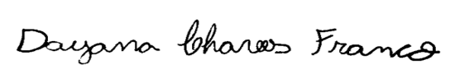

__________________________

Dayana Chaves Franco



___________________________

Marcos Santana Dias



___________________________

Thiago Ferreira de Sousa